Федеральная служба по надзору в сфере защиты прав потребителей и благополучия человека
Филиал Федерального бюджетного учреждения здравоохранения
«Центр гигиены и эпидемиологии в Свердловской области
в городе Асбест и Белоярском районе»

адрес: 624269, Свердловская область, г. Асбест, ул. Ладыженского, дом 17
тел. (34365)2-48-18, E-mail: mail_03@66.rospotrebnadzor.ru
ОКПО 77144867, ОГРН 1056603530510, ИНН/КПП 6670081969/660302001

от 18.11.2020 №66-20-003/14-______-2020 В СМИ
На сайты Администраций ГО
Юридическим лицам,
Индивидуальным предпринимателям,

гражданам

Продуктовая корзина: имбирь
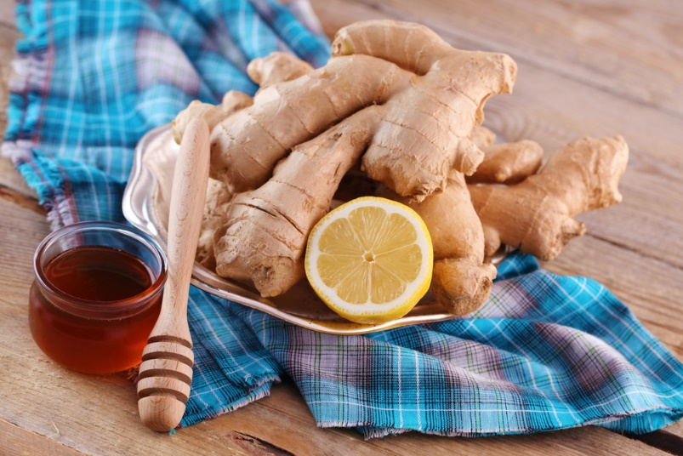
С приходом холодов бактерии и вирусы подстерегают человека на каждом шагу – вот почему важно сейчас уделить особое внимание своему иммунитету.
Расскажем о продукте - имбирь, польза которого доказана многовековой практикой. Имбирь – обычное растение, не всегда отличишь от сорняка. Вся его ценность в корне. Свойства имбиря использовали еще в средневековой Европе, где он считался отличной профилактикой чумы и стоил недешево. Сейчас имбирь выращивают во многих уголках света - в Китае, в Индии, в Индонезии, в Австралии, в Западной Африке, на Ямайке, на Барбадосе. В нашей стране его давно легко найти на полках большинства супермаркетов.
Полезные свойства Корень имбиря богат витаминами, минералами, эфирными маслами и полезными жирными кислотами. В нем есть магний, фосфор, кальций, железо, цинк, калий, хром, марганец, кремний, витамины А, В1, В2, В3, С, Е, К. А еще – такие аминокислоты, как лейцин, валин, изолейцин, треонин, лизин, метионин, фенилаланин, триптофан. Благодаря такому составу и своему согревающему эффекту имбирь легко борется с вирусами, оказывая потогонное и отхаркивающее действие. Стоит учесть это при лечении и профилактике больного горла, кашля и насморка. Неспроста приносят маринованный имбирь в японских ресторанах. Считается, что он защитит от паразитов, которые могут встретиться в сырой рыбе. Но и это не все: женщинам принимать имбирь полезно при беременности для облегчения симптомов токсикоза. А у мужчин это растение может стимулировать потенцию за счет прилива крови к интимным зонам. Считается, что регулярное употребление имбиря снижает риск простатита, повышает физическую активность.
Кому имбирь нельзя? Не стоит злоупотреблять имбирем при гастрите, язве желудка и других болезнях желудочно-кишечного тракта. Из-за раздражающего действия он способен обострить симптомы. Еще одно противопоказание – высокая температура. Согревающие свойства имбиря могут усилить жар.
Как принимать?
- Жевать кусочек корня: полезные компоненты и эфирные масла будут всасываться в слизистую рта, предотвратят распространение инфекции по организму, обеспечат свежее дыхание.
- Заваривать как напиток. Самый популярный рецепт: 100 г корня имбиря нарезать на тонкие ломтики, залить кипятком, настоять минут 15 и добавить по вкусу мед и лимон. Еще более яркий вкус придаст щепотка корицы.

Главный врач Асбестовского Филиала ФБУЗ Е.В. Гилева
«Центр гигиены и эпидемиологии
в Свердловской области».

Исполнитель:
Терентьева Л.В.
Врач по общей гигиене
ВороноваН.Г.

